Laborationsrapport

Laboration 2 / namn på laborationsmoment
DT171G, Inbäddade system för Internet of Things

Författare: Gunnar Landström, gula2400@student.miun.se
Termin, år: VT, 2026



Sammanfattning
I denna uppgift så ska vi skapa en krets där vi kan adressera en RGB-lampa med hjälp utav förinställda färgkoder (0–255) som väljs på var separat färg och sedan adderas och bilder den blandade färg som önskas. För att lösa detta så används en Arduino Uno, ett kopplingsdäck, en RGB lampa, lite kablage samt en kortare sträng av egenskriven kod, kopplingen för Laborationen kan ses visuellt i Figur 1, eller i flödesschemat i Figur 2 och koden syns i Figur 3.

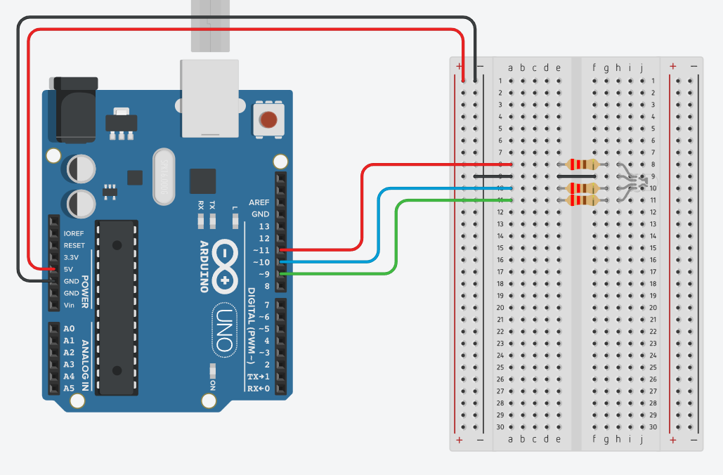
Figur 1 – Kopplingsdäcket för Laboration 2

Innehållsförteckning
1
1 Sammanfattning 2
2 Innehållsförteckning 3
3 Konstruktion 4
3.1 Kod 5
3.2 Diskussion 5
3.2.1 Går det att återskapa alla färger? 5
3.2.2 Hur effektiv är lösningen? Förbrukas CPU-tid? 6
4 Slutsatser 7
5 Källförteckning 8

Konstruktion

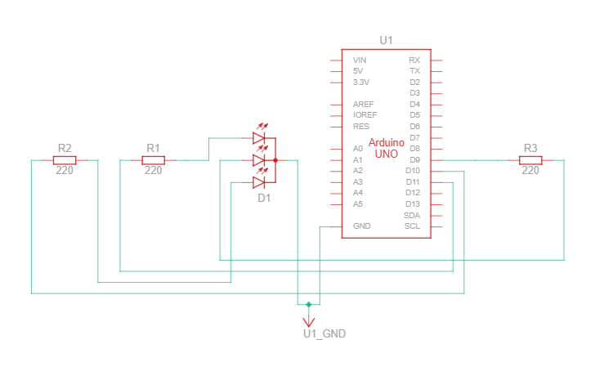
Figur 2 - Flödesschema för laboration 2

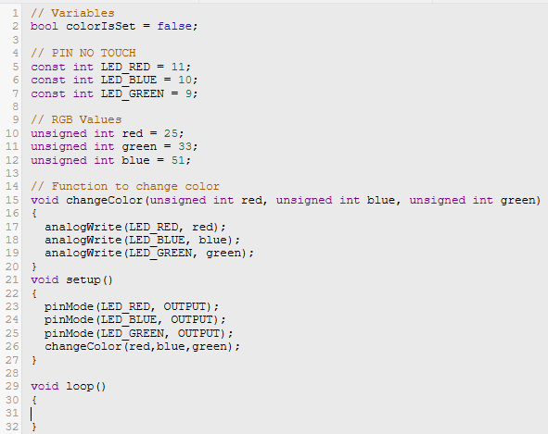
Figur 3 - Kodsegment för laboration 2

Kod
Som man enkelt ser i koden sätter vi upp Laborationen genom att tilldela var färg för lampan till en separat PWM port på arduinon, i detta fall 9-10-11, vi har sedan möjligheten att välja färgen på vår lampa genom att kombinera de tre olika styrkorna av röd, grön, blå.
Utöver det så finns en funktion för att kunna ändra på färgen.
I setupen så tilldelas var pinutgång värdet output och sedan sätter vi färgen som önskas. På så sätt återropas ingenting i loopen vilket kostar tid och energi för processorn. Utan programmet kan rulla ostört tills den dagen det blir avstängt.

Diskussion

Går det att återskapa alla färger?
Ifall frågan utgår från alla färger en RGB bör kunna återskapa så har den enligt mina tester haft möjligheten att göra det. Kollar man på Figur 4 så är vardera färg, och färgernas kombination testade, och allting däremellan faller bara på intensiteten på var vald färg, så den bör ej vara ett problem, och med 16,8 miljoner kombinationer kände jag att det räckte att testa kanterna av dem.
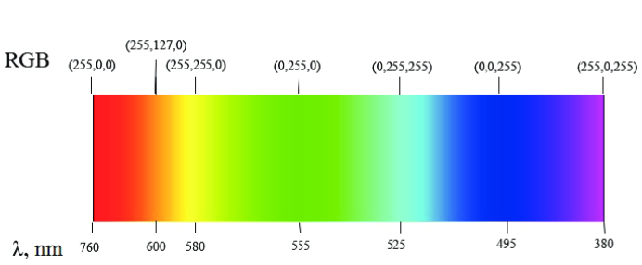
Figur 4 - RGB spektrumet.[1]
Men ställs frågan mer generellt om man med hjälp av RGB kan adressera ALLA färger som tex det mänskliga ögat kan uppfatta blir i stället svaret nej.

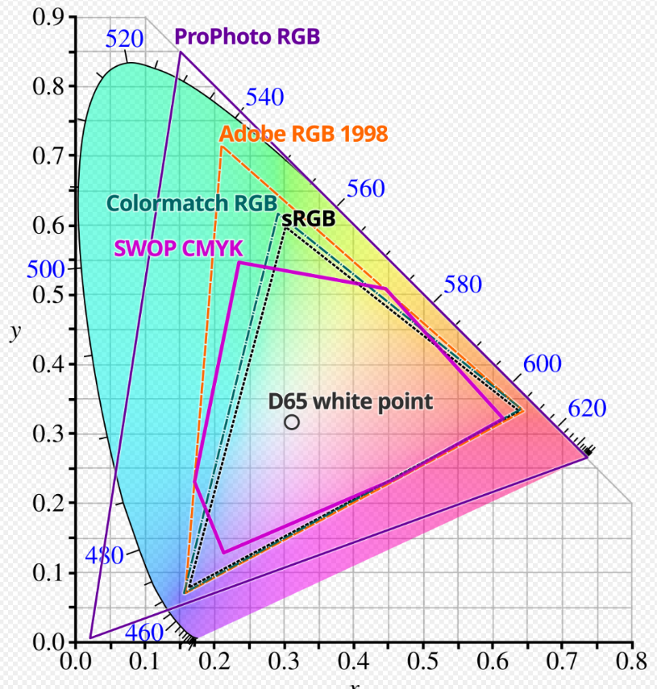
Figur 5 - CIE 1931 chromaticity diagram [2]
Som vi kan se i Figur 5, så är det teoretiska snittet av färg som en människa kan uppfatta, och vi ser även diverse olika färgadresseringstekniker där olika versioner av RGB tas upp. Men det finns än så länge ingen teknik som kan adressera färg lika väl som våra egna ögon.

Hur effektiv är lösningen? Förbrukas CPU-tid?
Jag själv skulle vilja påstå att lösningen är så gott som så effektiv den kan bli, då all nödvändig kod exekveras en gång, och sedan körs programmet utan störningar tills det att man väljer att stänga av den, det bör ej förbrukas någon extra CPU tid för att hålla programmet vid liv, då den ej utför några kontroller eller instruktioner mellan sina cykler.

Slutsatser
Den person som uppfann RGB var oerhört smart, att så enkelt kunna adressera olika färger genom att bara kombinera en addition av tre färger och deras respektive intensitet för att skapa miljontals olika kombinationer bör inte annat än ge inspiration till nyare generationer att fortsätta jaga det omöjliga. Man ser även med dagens teknik hur man fort skulle kunna ta en Arduino, utföra denna labb, men lägga till ett par hundratal lampor för att skapa sin egen RGB-slinga som man kan placera i sitt hem, betydligt billigare än om man skulle köpa den färdigt i affären.

Källförteckning
- R.B.Fiodortsev, A.R. Silie Cuenca, D.A. Kozhevnikov, V.M. Medina, R. Delgado
”Application of Satellite Image Processing Methods for Hydrocarbon Field Search” https://www.researchgate.net/publication/368083828_Application_of_Satellite_Image_Processing_Methods_for_Hydrocarbon_Field_Search Publicerad December 2019. Hämtad 2026-01-26
- Wikipedia, ”Gamut”
https://en.wikipedia.org/wiki/Gamut
Publicerad 2004-01-13. Hämtad 2026-01-26.

